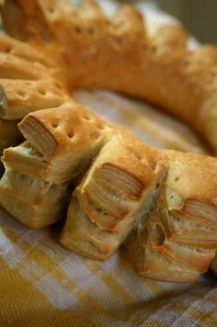

Ingredientes |  |  |  |  | Procedimiento
Harina 000 | 1000 | g | 100% |  | Amasar todos los ingredientes durante 3 minutos a velocidad lenta y luego 8 minutos a velocidad rápida, hasta formar la red de gluten.  Retirar de la amasadora, formar bastones rectangulares y dejar descansar en bloque por espacio de 20 minutos.  Para el empaste mezclar bien la Harina y la grasa hasta formar una masa grasa homogénea  Dar 6 vueltas de sobadora a la masa y estirar sobre el torno dejándola con un espesor de 1 cm.  Incorporar el empaste en el centro de la masa y cerrar.  Estirar y dar una vuelta doble.  Dejar descansar 10 minutos, volver a estirar y volver a dar una vuelta doble  Luego estirar nuevamente y darle en vuelta simple (en total son 2 vueltas dobles + 1 vuelta simple).  LIBRITOS:  Dejar descansar unos minutos y luego estirar dándole forma rectangular al bastón hasta lograr un espesor de 5 mm.  Cortar tiras de 5 cm. de ancho; doblarlas por la mitad a lo largo encimando la masa sobre si misma formando el libro  Cortar piezas de 1,5 cm. De ancho obteniendo asi los libritos.-  CREMONAS:  Estirar hasta dejar de 1cm de espesor.  Cortar fajas de 7 cm ancho y 20 cm de largo , pintar con grasa, doblarlas al medio y hacer cortes, darle la forma circular uniendo al final las puntas.  Colocarlas sobre latas untadas con grasa refinada.  Fermentar hasta que alcancen el doble de su volumen inicial. Aproximadamente 60 minutos a 30° C con 75% de humedad relativa.  Hornear a 220º C durante 20 minutos.
Agua | 500 | g | 50%
S500 ACTIPLUS | 10 | g | 1%
Azúcar | 30 | g | 3%
Sal | 30 | g | 3%
Levadura OKEDO | 15 | g | 1,5%
Grasa | 50 | g | 5%
EMPASTE
Grasa | 250 | g | 25%
Harina | 100 | g | 10%

Rendimiento
CREMONAS: Rinde 13 piezas de 150 g.
LIBRITOS: 198 piezas de 10 g.

